Результаты перепроверки ГБУ ИМЦ Выборгского района Санкт-Петербурга

Методист ГБУ ИМЦ по русскому языку и эксперты выявили в данных ОУ района «зоны риска» по всем трём частям РДР, указав их в соответствующем разделе (см. сноски).
Часть 1.  Задания 1 – 8  (тестовые задания) | Часть 2.  Задания 9 – 12  (ответы на текстовые задания в тестовой форме) | Часть 3.  Задание 13  (сочинение-рассуждение: ответ на вопрос)
MAX – 11 баллов | MAX – 5 баллов | MAX – 15 баллов
Задания 1, 2, 3, 4, 6, 8 –  1 балл | Задания 9, 10, 12 – 1 балл | К1, 5, 6, 7 – 2 балла  К2, 3 – 3 балла  К4 – 1 балл
Задание 5 – 2 балла  Задание 7 – 3 балла | Задание 11 – 2 балла
Итого за РДР: |  | 31 балл

ОУ№102
Итого: 44 участника
Ср. балл (отметка) – 3,1 б.
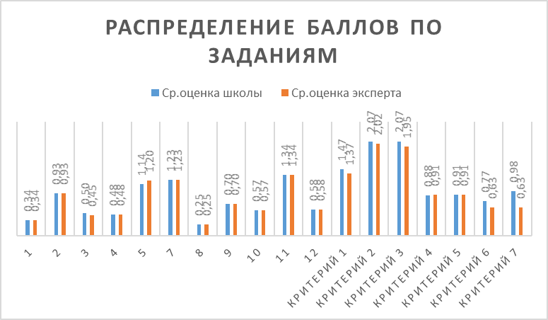
Ср. б. (за РДР) – 17,7 б., что ниже районного уровня

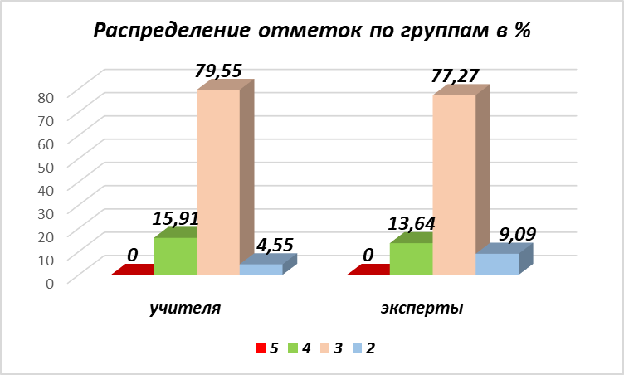

ОУ№102 | Кол-во работ | "5" | "4" | "3" | "2" | "5"% | "4"% | "3"% | "2"%
ШКОЛА | 44 | 0 | 7 | 35 | 2 | 0,00 | 15,91 | 79,55 | 4,55
ОУ№102 | Кол-во работ | "5" | "4" | "3" | "2" | "5"% | "4"% | "3"% | "2"%
ЭКСПЕРТЫ | 44 | 0 | 6 | 34 | 4 | 0,00 | 13,64 | 77,27 | 9,09

Ср. оценка | Часть 1 |  |  |  |  |  |  |  | Часть 2
 | 1 | 2 | 3 | 4 | 5 | 6 | 7 | 8 | 9 | 10 | 11 | 12
 | 1 балл | 1 балл | 1 балл | 1 балл | 2 балла | 1 балл | 3 балла | 1 балл | 1 балл | 1 балл | 2 балла | 1 балл
Ср. оценка  ОУ | 0,34 | 0,93 | 0,50 | 0,48 | 1,14 | 0,73 | 1,23 | 0,25 | 0,70 | 0,57 | 1,34 | 0,58
Ср.  оценка эксперта | 0,34 | 0,93 | 0,45 | 0,48 | 1,20 | 0,64 | 1,23 | 0,25 | 0,70 | 0,57 | 1,34 | 0,58
Зоны риска части 1: З1, З3, З4, З5, З7+расхождения в баллах: З3, З5, З6
части 2: З8, З10, З11, З12 + расхождения в баллах: нет

Ср. оценка | Часть 3
 | К1 | К2 | К3 | К4 | К5 | К6 | К7
 | 2 балла | 3 балла | 3 балла | 1 балл | 2 балла | 2 балла | 2 балла
Ср. оценка ОУ | 1,47 | 2,07 | 2,07 | 0,88 | 0,91 | 0,77 | 0,98
Ср.  оценка эксперта | 1,37 | 2,02 | 1,95 | 0,91 | 0,91 | 0,63 | 0,63
Зоны риска части 3: К1, К2, К3+ расхождения в баллах: К1, К2, К3, К4, К6, К7
Мнение экспертов ОГЭ по сочинению (часть 3)
+ | -
- Чёткая композиция.  - Достойный анализ (аргументация текста).  - Умение самостоятельно подтверждать свои суждения, не опираясь на предложенный текст. | 1. Не всегда раскрыта тема во вступлении.  2. Слабая работа с цитированием.  3. Неудачные примеры из личного опыта.  4. Недостаточная сформированность пунктуационных и речевых навыков.

ОУ№104
Итого: 65 участников
Ср. балл (отметка) – 3,1 б.
Ср. б. (за РДР) – 16,6 б., что ниже районного уровня

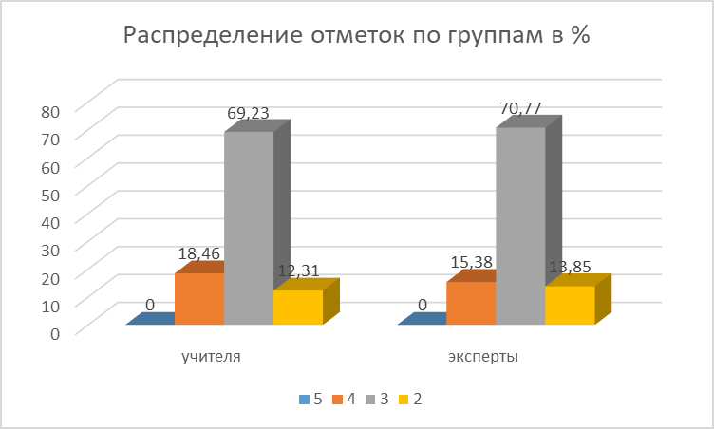

ОУ№104* | Кол-во работ | "5" | "4" | "3" | "2" | "5"% | "4"% | "3"% | "2"%
ШКОЛА | 65 | 0 | 12 | 45 | 8 | 0,00 | 18,46 | 69,23 | 12,31
ОУ№104 | Кол-во работ | "5" | "4" | "3" | "2" | "5"% | "4"% | "3"% | "2"%
ЭКСПЕРТЫ | 65 | 0 | 10 | 46 | 9 | 0,00 | 15,38 | 70,77 | 13,85
*ОУ№104 проверяли 2 другие школы района, а перепроверяли, как и остальные п5 школ, эксперты
Ср. оценка | Часть 1 |  |  |  |  |  |  |  | Часть 2
 | 1 | 2 | 3 | 4 | 5 | 6 | 7 | 8 | 9 | 10 | 11 | 12
 | 1 балл | 1 балл | 1 балл | 1 балл | 2 балла | 1 балл | 3 балла | 1 балл | 1 балл | 1 балл | 2 балла | 1 балл
Ср.  оценка  ОУ | 0,32 | 0,85 | 0,52 | 0,55 | 1,15 | 0,83 | 1,02 | 0,25 | 0,78 | 0,54 | 1,35 | 0,69
Ср.  оценка эксперта | 0,32 | 0,85 | 0,52 | 0,55 | 1,14 | 0,82 | 1,00 | 0,26 | 0,78 | 0,54 | 1,35 | 0,69
Зоны риска части 1: З1, З5, З7+расхождения в баллах: З7
части 2: З8, З11+ расхождения в баллах: нет
Ср. оценка | Часть 3
 | К1 | К2 | К3 | К4 | К5 | К6 | К7
 | 2 балла | 3 балла | 3 балла | 1 балл | 2 балла | 2 балла | 2 балла
Ср.  оценка  ОУ | 1,55 | 1,67 | 1,59 | 0,92 | 0,78 | 0,55 | 0,83
Ср.  оценка эксперта | 1,48 | 1,70 | 1,28 | 0,91 | 0,70 | 0,52 | 0,77
Зоны риска части 3: К1, К2, К3+ расхождения в баллах: К1, К2, К3, К4, К5, К6, К7
Мнение экспертов ОГЭ по сочинению (часть 3)
+ | -
1. Удачная структура сочинения.  2. Грамотная речь (особенно орфография и пунктуация). | 1. Проблемы с логикой.  2. Большое количество грамматических и речевых ошибок.  3. Слабая аргументация примеров.

ОУ№118
Итого: 69 участников
Ср. балл (отметка) – 3,1 б.
Ср. б. (за РДР) – 16,8 б., что ниже районного уровня

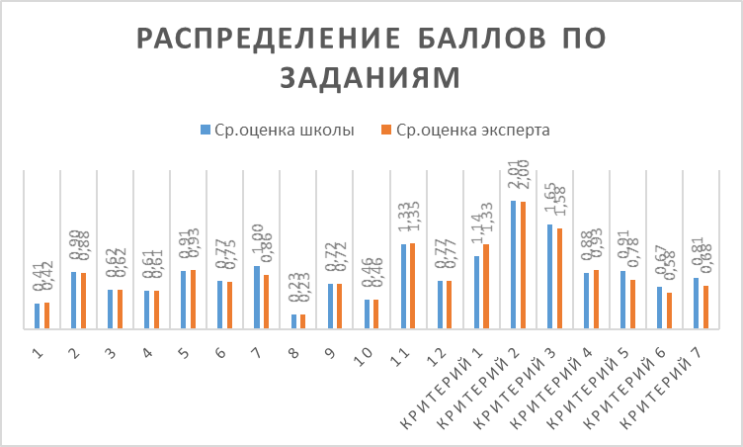
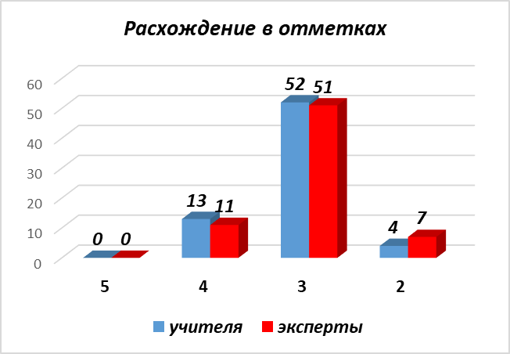

ОУ№118 | Кол-во работ | "5" | "4" | "3" | "2" | "5"% | "4"% | "3"% | "2"%
ШКОЛА | 69 | 0 | 13 | 52 | 4 | 0,00 | 18,84 | 75,36 | 5,80
ОУ№118 | Кол-во работ | "5" | "4" | "3" | "2" | "5"% | "4"% | "3"% | "2"%
ЭКСПЕРТЫ | 69 | 0 | 11 | 51 | 7 | 0,00 | 15,94 | 73,91 | 10,14

Ср. оценка | Часть 1 |  |  |  |  |  |  |  | Часть 2
 | 1 | 2 | 3 | 4 | 5 | 6 | 7 | 8 | 9 | 10 | 11 | 12
 | 1 балл | 1 балл | 1 балл | 1 балл | 2 балла | 1 балл | 3 балла | 1 балл | 1 балл | 1 балл | 2 балла | 1 балл
Ср.  оценка  ОУ | 0,41 | 0,90 | 0,62 | 0,61 | 0,91 | 0,77 | 1,00 | 0,23 | 0,72 | 0,46 | 1,33 | 0,77
Ср.  оценка эксперта | 0,42 | 0,88 | 0,62 | 0,61 | 0,93 | 0,75 | 0,86 | 0,23 | 0,72 | 0,46 | 1,35 | 0,77
Зоны риска части 1: нет +расхождения в баллах: З1, З2, З5, З6, З7
части 2: З10, З11 + расхождения в баллах: З11
Ср. оценка | Часть 3
 | К1 | К2 | К3 | К4 | К5 | К6 | К7
 | 2 балла | 3 балла | 3 балла | 1 балл | 2 балла | 2 балла | 2 балла
Ср.  оценка  ОУ | 1,14 | 2,01 | 1,65 | 0,88 | 0,91 | 0,67 | 0,81
Ср.  оценка эксперта | 1,33 | 2,00 | 1,58 | 0,93 | 0,78 | 0,58 | 0,68
Зоны риска части 3: К1, К2, К3+ расхождения в баллах: К1, К2, К3, К4, К5, К6, К7
Мнение экспертов ОГЭ по сочинению (часть 3)
+ | -
1. Понимание темы текста (обоснованный ответ).  2. Высокое качество выполнения задания по критерию К3 (композиционная и смысловая цельность).  3. Отсутствие фактических ошибок. | 1. Слабо выстроенное речевое высказывание.  2. Недостаточная сформированность у учащихся способов введения примеров -аргументов в текст (особенно цитирование и вставные конструкции.  3. Неудачная аргументация собственных умозаключений и выводов.  4. Обилие орфографических и пунктуационных ошибок.  5. Лексическая бедность.

ОУ№453
Итого: 63 участника
Ср. балл (отметка) – 3,6 б.
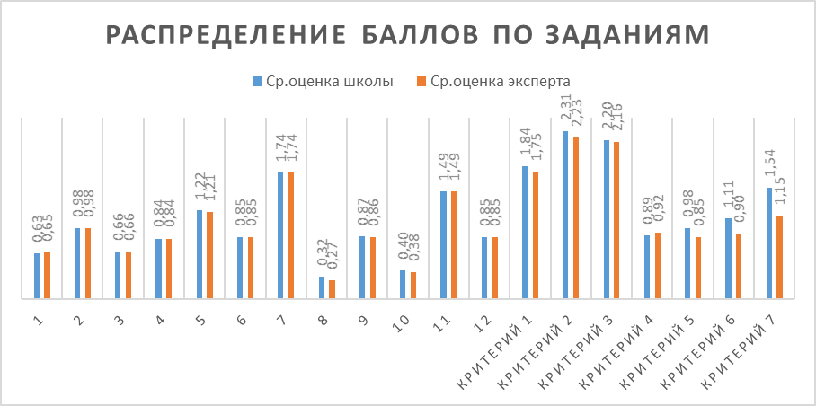
Ср. б. (эа РДР) – 21,3 б., что выше районного уровня
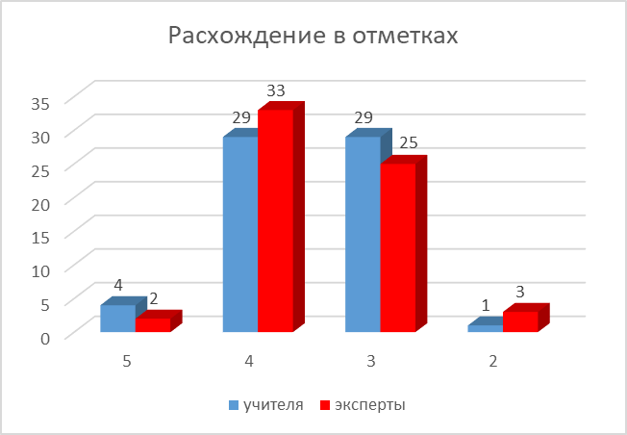

ОУ№453 | Кол-во работ | "5" |  | "4" | "3" | "2" | "5"% | "4"% | "3"% | "2"%
ШКОЛА | 63 |  | 4 | 29 | 29 | 1 | 6,35 | 46,03 | 46,03 | 1,59
ОУ№453 | Кол-во работ |  | "5" | "4" | "3" | "2" | "5"% | "4"% | "3"% | "2"%
ЭКСПЕРТЫ | 63 |  | 2 | 33 | 25 | 3 | 3,17 | 52,38 | 39,68 | 4,76

Ср. оценка | Часть 1 |  |  |  |  |  |  |  | Часть 2
 | 1 | 2 | 3 | 4 | 5 | 6 | 7 | 8 | 9 | 10 | 11 | 12
 | 1 балл | 1 балл | 1 балл | 1 балл | 2 балла | 1 балл | 3 балла | 1 балл | 1 балл | 1 балл | 2 балла | 1 балл
Ср.  оценка  ОУ | 0,63 | 0,98 | 0,66 | 0,84 | 1,22 | 0,85 | 1,74 | 0,32 | 0,87 | 0,40 | 1,49 | 0,85
Ср.  оценка эксперта | 0,65 | 0,98 | 0,66 | 0,84 | 1,21 | 0,85 | 1,74 | 0,27 | 0,86 | 0,38 | 1,49 | 0,85
Зоны риска части 1: З5, З7, З8 +расхождения в баллах: З1, З5, З8
части 2: З10, З11 + расхождения в баллах: З9, З10
Ср. оценка | Часть 3
 | К1 | К2 | К3 | К4 | К5 | К6 | К7
 | 2 балла | 3 балла | 3 балла | 1 балл | 2 балла | 2 балла | 2 балла
Ср.  оценка  ОУ | 1,84 | 2,31 | 2,20 | 0,89 | 0,98 | 1,11 | 1,54
Ср.  оценка эксперта | 1,75 | 2,23 | 2,16 | 0,92 | 0,85 | 0,90 | 1,15
Зоны риска части 3: К2, К3, К6, К7+ расхождения в баллах: К1, К2, К3, К4, К5, К6, К7
Мнение экспертов ОГЭ по сочинению (часть 3)
+ | -
- Композиционная стройность и смысловая цельность работы. | - Обилие речевых и грамматических ошибок (употребление однокоренных слов в близком контексте, нарушение лексической сочетаемости, согласование видовременной соотнесённости глагольных форм.  - Обилие пунктуационных ошибок.

ОУ№482
Итого: 148 участников
Ср. балл (отметка) – 3,8 б.
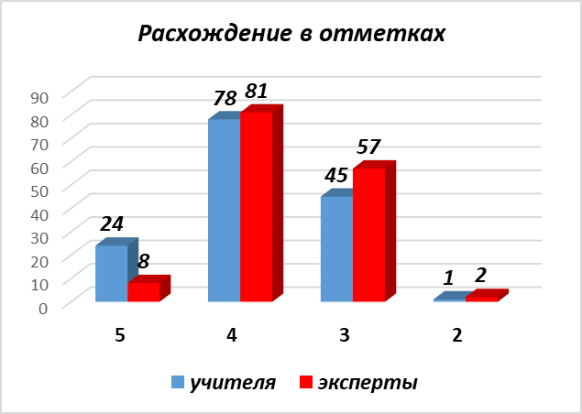
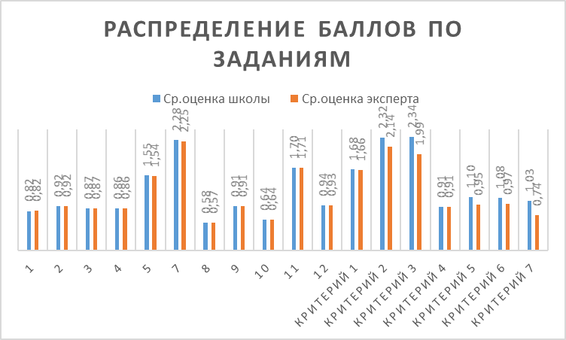
Ср. б. (эа РДР) – 23,4 б., что выше районного уровня

ОУ№482 | Кол-во работ | "5" | "4" | "3" | "2" | "5"% | "4"% | "3"% | "2"%
ШКОЛА | 148 | 24 | 78 | 45 | 1 | 16,22 | 52,70 | 30,41 | 0,68
ОУ№482 | Кол-во работ | "5" | "4" | "3" | "2" | "5"% | "4"% | "3"% | "2"%
ЭКСПЕРТЫ | 148 | 8 | 81 | 57 | 2 | 5,41 | 54,73 | 38,51 | 1,35

Ср. оценка | Часть 1 |  |  |  |  |  |  |  | Часть 2
 | 1 | 2 | 3 | 4 | 5 | 6 | 7 | 8 | 9 | 10 | 11 | 12
 | 1 балл | 1 балл | 1 балл | 1 балл | 2 балла | 1 балл | 3 балла | 1 балл | 1 балл | 1 балл | 2 балла | 1 балл
Ср.  оценка  ОУ | 0,82 | 0,92 | 0,87 | 0,86 | 1,55 | 0,9 | 2,28 | 0,58 | 0,91 | 0,64 | 1,70 | 0,94
Ср.  оценка эксперта | 0,82 | 0,92 | 0,87 | 0,86 | 1,54 | 0,87 | 2,25 | 0,57 | 0,91 | 0,64 | 1,71 | 0,93
Зоны риска части 1: З7, З8 +расхождения в баллах: З5, З6, З7, З8
части 2: нет + расхождения в баллах: З11, З12

Ср. оценка | Часть 3
 | К1 | К2 | К3 | К4 | К5 | К6 | К7
 | 2 балла | 3 балла | 3 балла | 1 балл | 2 балла | 2 балла | 2 балла
Ср.  оценка  ОУ | 1,68 | 2,32 | 2,34 | 0,91 | 1,10 | 1,08 | 1,03
Ср.  оценка эксперта | 1,66 | 2,14 | 1,99 | 0,91 | 0,95 | 0,97 | 0,74
Зоны риска части 3: К2, К3, К5, К6К7+ расхождения в баллах: К1, К2, К3, К5, К6, К7
Мнение экспертов ОГЭ по сочинению (часть 3)
+ | -
- Знание структуры сочинения –рассуждения.  - Умение давать чёткий ответ на поставленный вопрос с мотивированными примерами. | - Несоотнесённость аргументов с выдвинутым тезисом.  - Отсутствие необходимых пояснений к примерам.  - Неоправданное повторение слова (речевая ошибка).  - Композиционно-текстовые ошибки: отсутствие логической связи между тезисом и выводом, тезисом и аргументами.  - Подмена рассуждения о речевых формулах рассуждением о приветствии.

ОУ№559
Итого: 43 участника
Ср. балл (отметка) – 3,4 б.
Ср. б. (эа РДР) – 20,1 б., что ниже районного уровня

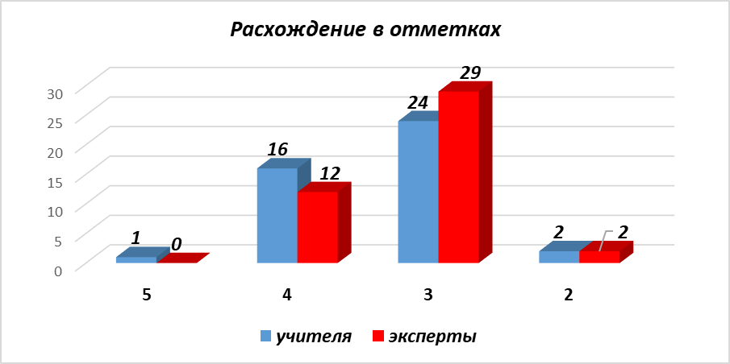
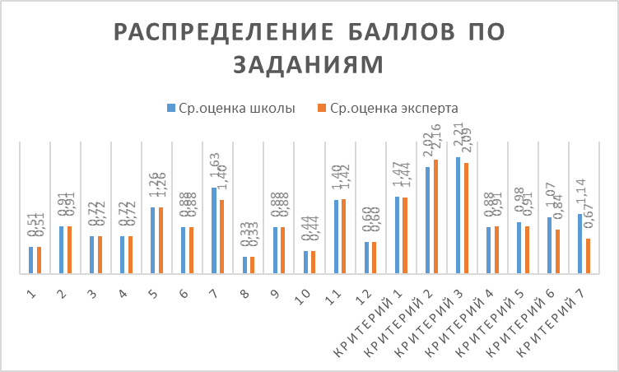
ОУ№559 | Кол-во работ | "5" | "4" | "3" | "2" | "5"% | "4"% | "3"% | "2"%
ШКОЛА | 43 | 1 | 16 | 24 | 2 | 2,33 | 37,21 | 55,81 | 4,65
ОУ№559 | Кол-во работ | "5" | "4" | "3" | "2" | "5"% | "4"% | "3"% | "2"%
ЭКСПЕРТЫ | 43 | 0 | 12 | 29 | 2 | 0,00 | 27,91 | 67,44 | 4,65

Ср. оценка | Часть 1 |  |  |  |  |  |  |  | Часть 2
 | 1 | 2 | 3 | 4 | 5 | 6 | 7 | 8 | 9 | 10 | 11 | 12
 | 1 балл | 1 балл | 1 балл | 1 балл | 2 балла | 1 балл | 3 балла | 1 балл | 1 балл | 1 балл | 2 балла | 1 балл
Ср.  оценка  ОУ | 0,51 | 0,91 | 0,72 | 0,72 | 1,26 | 0,88 | 1,63 | 0,33 | 0,88 | 0,44 | 1,40 | 0,60
Ср.  оценка эксперта | 0,51 | 0,91 | 0,72 | 0,72 | 1,26 | 0,88 | 1,40 | 0,33 | 0,88 | 0,44 | 1,42 | 0,60
Зоны риска части 1: З7, З8 +расхождения в баллах: З7
части 2: З5, З7, З8 + расхождения в баллах: З11
Ср. оценка | Часть 3
 | К1 | К2 | К3 | К4 | К5 | К6 | К7
 | 2 балла | 3 балла | 3 балла | 1 балл | 2 балла | 2 балла | 2 балла
Ср. оценка ОУ | 1,47 | 2,02 | 2,21 | 0,88 | 0,98 | 1,07 | 1,14
Ср. оценка эксперта | 1,44 | 2,16 | 2,09 | 0,91 | 0,91 | 0,84 | 0,67
Зоны риска части 3: К1, К2, К3, К6, К7+ расхождения в баллах: К1, К2, К3, К4, К5, К6, К7
Мнение экспертов ОГЭ по сочинению (часть 3)
+ | -
- Чёткая композиция.  - Достойный анализ (аргументация текста | 1. Не всегда раскрыта тема во вступлении.  2. Слабая работа с цитированием.  3. Неудачные примеры из личного опыта.

